Каждый работодатель должен знать!
02.05.2017
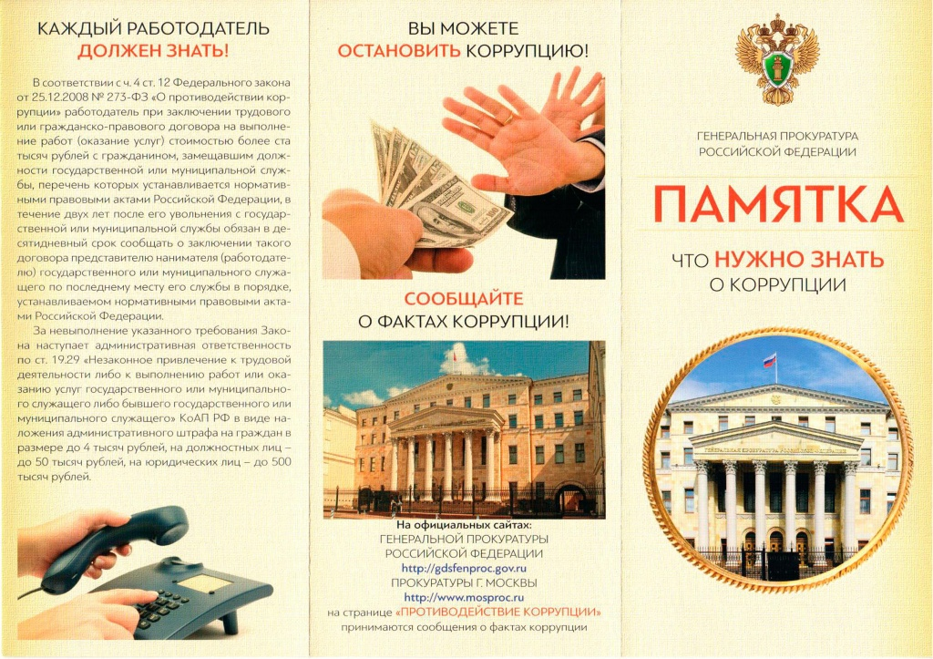
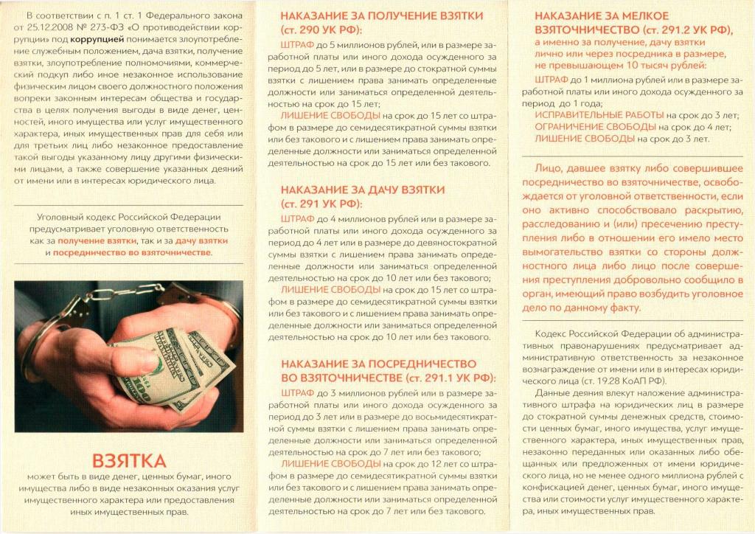

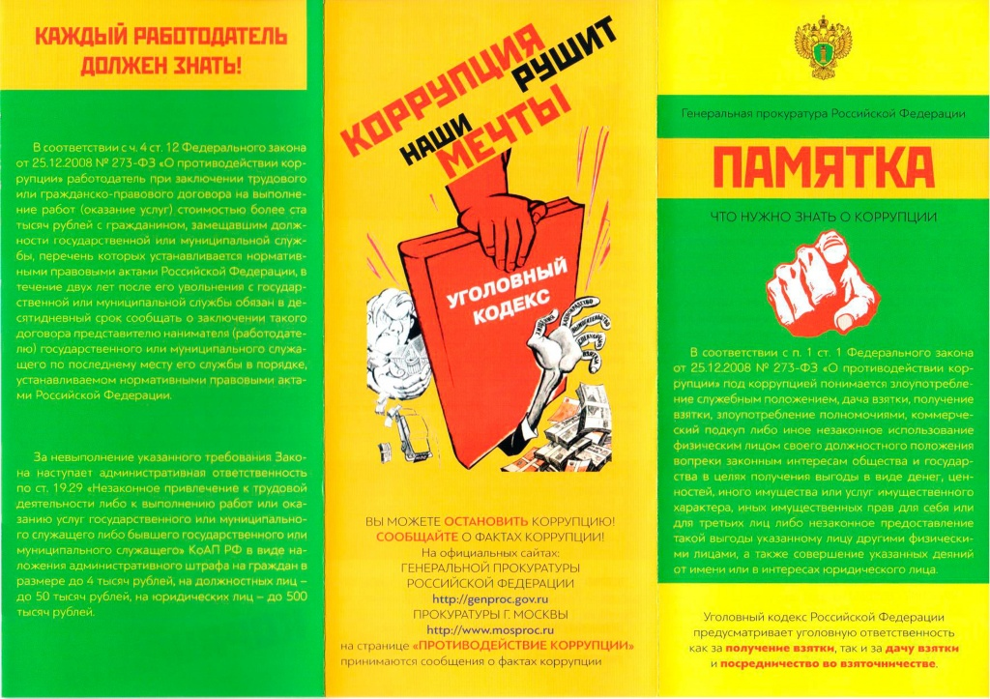

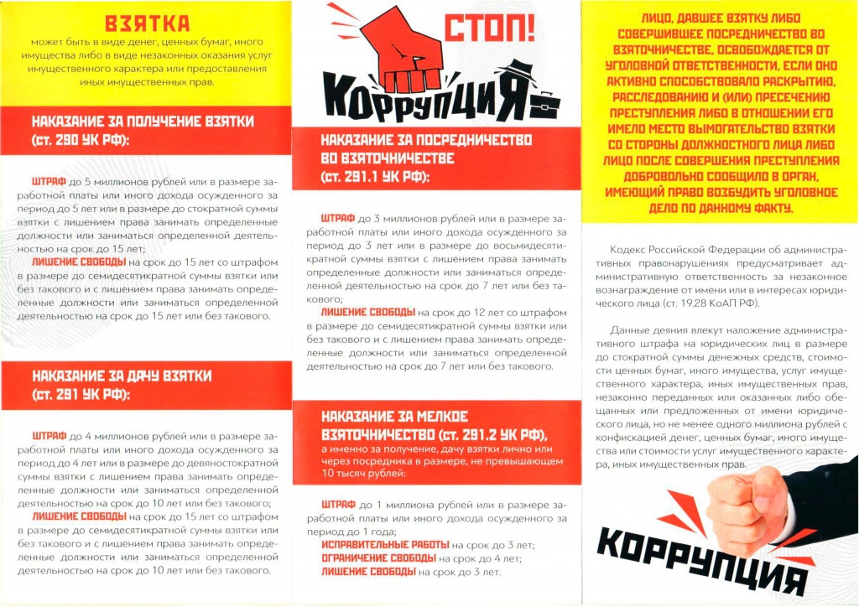

Адрес страницы: http://ostankino.mos.ru/anti-corruption/methodical-materials/detail/5810622.html
Управа Останкинского района города Москвы

